ОГЛАВЛЕНИЕ

Введение……………………………………………....................................3
Склады их определение и виды…………………………………………..4-5
Роль складов в логистике и их краткая характеристика……………….6-15
Функции складов………………………………………………………...16-17
Краткая характеристика складских операций…………………………18-20
Заключение………………………………………………………………21
Список литературы……………………………………………………...22
Приложение……………………………………………………………..23-25

ВВЕДЕНИЕ
Согласно концепции логистики: между производством и транспортом, транспортом и потребителями всегда должны быть складские объекты, предназначенные для сглаживания неравномерных циклов производства, потребления и функционирования различных видов транспорта.
В связи с этим в общем процессе продвижения материальных потоков по логистическим цепям от продуцента и потребителю необходимо учитывать наличие сети различных систем хранения и переработки продукции, трансформирующие формы и параметры материальных потоков. Такие термины, как "склад", "распределительный центр", "логистический центр", "терминал", почти взаимозаменяемы.
Распределительный центр - это место хранения товаров в период их движения от места производства до оптовой или розничной торговой точки. Логистический центр - место хранения более широкого ассортимента продукции, которое может находиться на разных стадиях движения материального потока от поставщика до конечного потребителя. Терминал - складское хозяйство, расположенное в конечном или промежуточном пункте транспортной сети, организующее мультимодальные перевозки грузов с участием воздушного, автомобильного, морского транспорта.
Наиболее общим термином является понятие "склад", под которым понимают сложное техническое сооружение, предназначенное для управления запасами на различных участках логистической цепи и выполнения конкретных функций по хранению и преобразованию материального потока в целом. Объектом изучения логистики складирования являются товарно-материальные ценности в процессе их складирования, грузопереработки и упаковки.

1. СКЛАДЫ, ИХ ОПРЕДЕЛЕНИЕ И ВИДЫ
Склады - это здания, сооружения и разнообразные устройства, предназначенные для приемки, размещения и хранения, поступивших на них товаров, подготовки их к потреблению и отпуску потребителю.
Склады являются одним из важнейших элементов логистических систем. Объективная необходимость в специально обустроенных местах для содержания запасов существует на всех стадиях движения материального потока, начиная от первичного источника сырья и кончая конечным потребителем. Этим объясняется наличие большого количества разнообразных видов складов.
В широком диапазоне варьируются размеры складов: от небольших помещений, общей площадью в несколько сотен квадратных метров, до складов-гигантов, покрывающих площади в сотни тысяч квадратных метров.
Различаются склады и по высоте укладки грузов. В одних груз хранится не выше человеческого роста, в других необходимы специальные устройства, способные поднять и точно уложить груз в ячейку на высоте 21 м и более.
Склады могут иметь разные конструкции: размещаться в отдельных помещениях (закрытые), иметь только крышу или крышу и одну, две или три стены (полузакрытые). Некоторые грузы хранятся вообще вне помещений на специально оборудованных площадках, в так называемых открытых складах.
В складе может создаваться и поддерживаться специальный режим, например, температура, влажность.
Склад может предназначаться для хранения товаров одного предприятия (склад индивидуального пользования), а может, на условиях лизинга, сдаваться в аренду физическим или юридическим лицам (склад коллективного пользования или склад-отель). Различаются склады и по степени механизации складских операций: немеханизированные, механизированные, комплексномеханизированные, автоматизированные и автоматические.

Существенным признаком склада является возможность доставки и вывоза грузи с помощью железнодорожного или водного транспорта. В соответствии с этим признаком различают пристанционные или портовые склады (расположенные на территории железнодорожной станции или порта), прирельсовые (имеющие подведенную железнодорожную ветку для подачи и уборки вагонов) и глубинные. Для того, чтобы доставить груз от станции, пристани или порта в глубинный склад, необходимо воспользоваться автомобильным или другим видом транспорта.
В зависимости от широты ассортимента хранимого груза выделяют специализированные склады, склады со сметанным или с универсальным ассортиментом.
Более подробно рассмотрим классификацию складов по признаку места в общем процессе движения материального потока от первичного источника сырья до конечного потребителя готовой продукции (рис. 1).
По этому признаку склады можно разделить на две основные группы:
1. Склады на участке движения продукции производственно-технического назначения.
2. Склады на участке движения товаров народного потребления.
В свою очередь, первая группа складов подразделяется на склады готовой продукции предприятий-изготовителей, склады сырья и исходных материалов предприятий-потребителей продукции производственно- технического назначения и склады сферы обращения продукции производственно-технического назначения.
Склады второй группы подразделяются на склады предприятий оптовой торговли товарами народного потребления, находящиеся в местах производства, этих изделий, и склады, находящиеся в местах их потребления. Склады торговли в местах производства принадлежат так называемым выходным оптовым базам. Склады в местах потребления - торговым оптовым базам. Принципиальная схема прохождения материального потока через цепь складов различных предприятий приведена на рис.2.
2. РОЛЬ СКЛАДОВ В ЛОГИСТИКЕ И ИХ КРАТКАЯ ХАРАКТЕРИСТИКА
В складских объектах материальные потоки преобразуются из динамичных в статичные и наоборот. Кроме того, в системы хранения и переработки материалопотоки входят с одними параметрами, а выходят с другими. Под параметрами следует понимать напряженность, мощность, ритмичность, структуру материальных потоков, а также тип и способ упаковки продукции, время прибытия и отправления транспортных партий и т. д.
Если параметры материальных потоков на некоторых участках транспортных сетей не нуждаются в изменениях, то отпадает необходимость создания складов или трансформационных центров (включающих в себя несколько складских комплексов). В сущности, не только трансформационные центры, но и отдельные склады образуют своеобразные системы хранения и переработки различной степени сложности.
Непонимание их роли и значения в управлении потоковыми процессами приводит к неэффективной организации транспортных сетей, к недостаткам в общей системе производства, распределения, физического перемещения и потребления продукции.
В макрологистике системы хранения и переработки продукции не менее важны, чем транспорт. В микрологистике склады играют существенную роль в процессе нормализации функционирования основного производства. Таким образом, эффективность любой логистической системы находится не только в зависимости от характера промышленного и транспортного производства, но и от складского хозяйства.
Складские системы могут создаваться в начале, по ходу движения и в конце транспортных грузопотоков или производственных процессов для временного накапливания грузов и своевременного обеспечения производственных и коммерческих структур материальными ресурсами в соответствии с внутрифирменными или рыночными потребностями.
Совокупность работ, которые выполняются на различных складах, принципиально очень похожа. Причиной этого является то, что в разных логистических процессах склады выполняют схожие функции, это:
- Создание запасов сырья, полуфабрикатов или готовой продукции.
- Преобразование материальных потоков.
- Упорядоченное хранение и подготовка к использованию в процессе продвижения потоков от объекта-производителя (участка, цеха, предприятия) к объекту-потребителю (участку, цеху, предприятию).
1.Обеспечение логистического сервиса в системе делового обслуживания, который складывается из: повышения ритмичности и синхронности производства и работы транспорта;
2. улучшения использования территорий предприятий; снижения простоев транспортных средств и совокупных логистических расходов; высвобождения работников от непроизводительных погрузочно-разгрузочных и складских работ и т. д².
Сохранение качества продукции для дальнейшего ее
использования по назначению.
Таким образом, система хранения и переработки представляет собой комплекс складов, вспомогательных сооружений и обслуживающих подразделений включая соответствующий персонал работников, осуществляющих приемку материальных ресурсов, их размещение, хранение, учет, проверку состояния, подготовку к производственному потреблению и отпуск. Данная система может принадлежать промышленному, строительному или транспортному предприятию, какой-либо торгово-посреднической структуре или быть самостоятельной хозяйственной единицей. Система хранения и переработки включает следующие элементы:

1.Алесинская Т.В. Основы логистики. Общие вопросы логистического управления.2006

1. Территорию, предназначенную для размещения материальных ресурсов во время их пребывания в запасах.
2. Сооружения для обеспечения сохранности товарно-материальных ценностей (здания, резервуары и т. д.).
3. Сооружения вспомогательного характера (рампы, подъезды, подъездные пути и пр.).
Комплекс специальных устройств и оборудования для хранения, перемещения, штабелирования и укладки материалов, полуфабрикатов или готовой продукции (стеллажи, подъемно-транспортное оборудование и др.).
Подсистемы информации и управления, необходимые для учета, контроля, координации и осуществления материалооборота (товарооборота), а также для проверки наличия ресурсов (продукции) и их сохранности.
Системы хранения и переработки — это важнейшие элементы логистических систем. Они позволяют преодолеть временные, пространственные, количественные и несоответствия между наличием и потребностью в материалах в процессах производства, реализации и потребления.
Одной из важнейших тенденций современных систем хранения и переработки является объективно усиливающееся их воздействие на организацию основного производства, а также сближение с ним по техническому уровню и сложности функционирования. Это выражается через концентрацию, углубление специализации и одновременно унификации складского хозяйства, через интеграцию его с основным производством и транспортом.
Основными задачами логистических систем хранения и переработки являются:
- Организация рациональной системы складских работ с минимальными издержками на выполнение логистических операций.
- Эффективное использование всех составных элементов (складских площадей, подъемно-транспортного и технологического оборудования, подъездных путей и т. д.).
- Выявление и мобилизация излишних, неиспользуемых материальных ценностей. Содействие их правильному расходованию согласно нормам и с учетом использования отходов и повторного использования тары.
- Предоставление своевременной и полной информации о динамике изменений запасов.
Как отмечалось, центральным элементом систем хранения и переработки являются склады. Именно они обусловливаю¹ предназначение соответствующих систем, которые классифицируются по ряду признаков, в том числе:
- по обслуживанию сферы производства или обращения;
- виду хранимых материальных ресурсов;
- техническому устройству складов;
- мощности системы в целом и отдельных ее объектов в частности;
- емкости системы или ее составляющих; скорости оборота материалов и т. д.
Структура систем хранения и переработки, особенно состав складов, входящих в логистическую систему, зависит от следующих основных факторов:
  - объемов и масштабов производства (реализации);
  - видов изготавливаемой, реализуемой или потребляемой продукции;
  - уровня специализации и кооперирования производства (торговли);
  - технологий генераций материальных потоков (транзитных или складских);
  - особенностей технологий производства или иной деятельности;
  - уровня механизации и технического оснащения складов.
Системы (подсистемы) хранения и переработки в специализированных логистических комплексах и на промышленных предприятиях могут включать следующие типы складов:
1. Материальные склады.
Они входят в заготовительную подсистему предприятия и предназначены, как правило, для хранения материалов, находящихся в стадии производственных запасов. Эта группа складов подразделяется на:
Центральные (общезаводские) склады.
Обычно склады этой группы получают материальные ресурсы от поставщиков и, перерабатывая их по мере необходимости, передают в расходные склады.
- Расходные склады.
Они обеспечивают производственный процесс материалами, комплектующими и орудиями труда. Общезаводские, расходные склады, существующие в основном на малых и средних предприятиях и совмещающие функции как первых, так и вторых.
2. Производственные склады.
Эти склады являются составной частью производственных подразделений предприятий.
Они входят составными элементами в структуру ключевых для предприятий систем — основного производства. К ним относятся:
- Цеховые склады.
- Участковые склады.
- Инструментальные кладовые.
3. Склады готовой продукции.
Это большая группа складов и комплексных систем переработки и хранения продукции, действующих в сфере обращения. Они обеспечивают продвижение материальных потоков по макрологистическим цепям.
Особое место в системе складского хозяйства на макроуровне принадлежит складам, предназначенным для хранения материальных резервов государственного характера, т. е. складам Госрезерва².

2.Николайчук В. Е. Логистика, Учебник., М. 2008г.
Довольно значительная группа складов и систем переработки принадлежит транспортным организациям. К ним относят:
- Грузовые дворы товарных станций;
- Прирельсовые площадки;
- Площадки общего пользования;
- Грузовые терминалы и площадки морских и речных
портов;
Очень важным признаком классификации складов является товарная специализация, в соответствии с которой они подразделяются на:
- Специализированные склады (комплексы).
- Универсальные склады (комплексы).
На специализацию складов оказывают влияние объемы производства и потребления, а также физико-химические свойства материалов. В зависимости от вида материальных ресурсов они могут быть разделены на склады:
- твердого и жидкого топлива;
- горюче-смазочных материалов;
- строительных материалов;
- лесных материалов;
- металлопродукции и т. д.
На универсальных же складах хранятся материалы большей номенклатуры, которая иногда достигает несколько тысяч наименований.
В зависимости от возможностей использования тары склады могут быть предназначены для:
- тарно-упаковочных материалов:
в ящиках; бутылях; мешках; банках; баллонах; бочках; контейнерах и др.
2. неупаковочных материалов, в том числе:
штучных; кусковых; сыпучих; жидких; газообразных материалов и пр.
По техническому устройству склады подразделяются на:
1. Закрытые. К ним относятся здания и сооружения, которые имеют кровлю и ограждения со всех сторон. К этой категории причисляют также:
бункеры; силосы; закрытые резервуары и др.
Склады закрытого типа используются для хранения материалов, качество которых ухудшается под влиянием атмосферных воздействий.
2.Полузакрытые. Это сооружения, имеющие навес, одну, две или три стены или ограждения. На складах полузакрытого типа могут храниться строительные материалы, пиломатериалы, мелкосортный прокат черных металлов и другая продукция.
3.Открытые. К ним относятся сооружения в виде: эстакад; открытых бункеров; траншей; площадок, подготовленных для проведения складских работ и хранения материалов.
Открытые склады используются для хранения крупногабаритных грузов, например:
крупносортного проката черных и цветных металлов; лесоматериалов;
нерудных материалов; твердого топлива; железобетонных изделий и конструкций; продукции в контейнерах и т. д.
В зависимости от технической оснащенности и технологии переработки грузов склады делятся на: немеханизированные; механизированные; комплексно-механизированные; автоматизированные; автоматические.
По этажности и конструктивным особенностям закрытые склады разделяются на 4 группы:
- Одноэтажные.
- Многоэтажные.
- Одноэтажные павильонного типа.
- Высотные.
Склады также классифицируются по признаку емкости. В связи с этим различают склады: малой емкости; средней емкости; большой емкости.
Помимо перечисленных признаков системы хранения и переработки, а также соответствующие им склады классифицируются по мощности. Они бывают:
1. Склады (системы) с высокой скоростью оборачиваемости материальных ресурсов (например, на цементных элеваторах).
2. Склады (системы) со средней скоростью оборачиваемости материальных ресурсов (склады/системы торговых посреднических структур).
3. Склады (системы) долговременного хранения (склады Госрезервов, сезонные склады).
В зависимости от конструктивных материалов, которые используются в строительстве, склады делятся на построенные из: железобетонных конструкций; кирпича; металла; дерева; непроницаемых оболочек. Объем и конфигурация последних поддерживается за счет создания излишнего внутреннего давления воздуха или они опираются на специальные легкие конструкции.
По степени огнестойкости складские помещения подразделяются на: несгораемые; трудносгораемые; сгораемые. При этом следует учитывать не только степень огнестойкости самих помещений, но и степень возгораемости хранимых в них материальных ресурсов. На всех складах независимо от их характеристик можно зафиксировать как минимум три вида материальных потоков: входной, выходной и внутренний.
Входной поток означает поступление на склад или в систему каких-либо материальных ресурсов или средств труда. Данное событие влечет за собой выполнение ряда специфических логистических операций: загрузку транспортных средств, осуществление приемки груза по количеству, ассортименту и качеству и т. д. Выходной поток означает формирование и отправление со склада (системы) материального потока по месту назначения. Он также предполагает выполнение только ему присущих логистических операций. Например, комплектацию, погрузку на транспортные средства, пломбирование, маркировку и т. д³.

3. СМ. Николайчук В. Е. Логистика, Учебник., М. 2008г.
Внутренний поток, как уже отмечалось, может выражаться в 2-х формах. В форме динамичного потока — он обусловливает необходимость физического перемещения грузов внутри склада или системы переработки. В форме статичного потока, который предполагает нахождение материальных ресурсов в складированном виде в стадии покоя.
Отметим, что в процессе нахождения материального потока в пределах склада он может менять свою форму множество раз.
Поступление материального потока на склад (в систему), как правило, означает возникновение потребности во временном хранении на том или ином этапе продвижения материальных ресурсов. Для реализации данной функции необходимо как минимум:
- обеспечить требуемые условия хранения ресурсов;
- разработать соответствующий алгоритм действий по размещению этих ресурсов и изъятию их из мест хранения;
- организовать эффективный учет и контроль за динамикой имеющихся запасов и пр.
Независимо от того, реализуется функция хранения или нет, материальные потоки на складах обычно трансформируются по своим параметрам. Это значит, что каждый раз должен быть выполнен комплекс логистических операций, который индивидуален не только по их составу и объему, но и ряду переменных.
Исходя из этого, функциональную деятельность складов можно характеризовать как стохастическую. Данное свойство усиливается неравномерностью и динамичностью поставок, обусловливающих специфику входных потоков и заказов, предопределяющих особенности выходных потоков. В то же время при правильной организации процесса управления отрицательные воздействия на работу складов могут быть нейтрализованы или, по крайней мере, уменьшены.
В заключение отметим, что с развитием рыночных отношений большую популярность получили склады общего
пользования или иначе их называют склады-отели. Это обусловило деление складов еще по одному принципу — по принадлежности. Они бывают:
- Склады индивидуального пользования.
- Склады общего пользования.
Последние представляют собой склады, специально предназначенные или используемые в данный период времени для сдачи полностью или частично в аренду на условиях лизинга или в рамках договора на оказание транспортно-складских услуг различными субъектами хозяйствования.
Предприятия используют склады общего пользования по следующим причинам:
- Нехватка собственных складских помещений.
- Более высокое качество обслуживания.
- Снижение транспортных издержек и издержек хранения.

3. ФУНКЦИИ СКЛАДОВ
Совокупность работ, выполняемых на различных складах, примерно одинакова. Это объясняется тем, что в разных логистических процессах склады выполняют следующие схожие функции:
- временное размещение и хранение материальных запасов;
- преобразование материальных потоков;
- обеспечение логистического сервиса в системе обслуживания.
Любой склад обрабатывает, по меньшей мере, три вида материальных потоков: входной, выходной и внутренний.
Наличие входного потока означает необходимость разгрузки транспорта, проверки количества и качества прибывшего груза. Выходной поток обусловливает необходимость погрузки транспорта, внутренний - необходимость перемещения груза внутри склада.
Реализация функции временного хранения материальных запасов означает необходимость проведения работ по размещению грузов на хранение, обеспечению необходимых условий хранения, изъятию грузов из мест хранения.
Преобразование материальных потоков происходит путем расформирования одних грузовых партий или грузовых единиц и формирования других. Это означает необходимость распаковки грузов, комплектования новых грузовых единиц, их упаковку, затаривание.
Однако это лишь самое общее представление о складах. Любая из вышеперечисленных функций может изменяться в широких пределах, что сопровождается соответствующим изменением характера и интенсивности протекания отдельных логистических операций. Это, в свою очередь, меняет картину протекания всего логистического процесса на складе.
Рассмотрим функции различных складов, встречающихся на пути движения материального потока от первичного источника сырья до конечного потребителя.

На складах готовых изделий предприятий-изготовителей осуществляется складирование, хранение, подсортировка или дополнительная обработка продукции перед ее отправкой, маркировка, подготовка к погрузке и погрузочные операции.
Склады сырья и исходных материалов предприятий-потребителей принимают продукцию, выгружают, сортируют, хранят и подготавливают ее к производственному потреблению.
Склады оптово-посреднических фирм в сфере обращения продукции производственно-технического назначения, кроме перечисленных выше, выполняют также следующие функции:
обеспечивают концентрацию товаров, подкомлектовку продукции, подборку ее в нужном ассортименте, организуют доставку товаров мелкими партиями, как на предприятия-потребители, так и на склады оптовых посреднических фирм, осуществляют хранение резервных партий.
Склады торговли, находящиеся в местах сосредоточения производства (выходные оптовые базы), принимают товары от производственных предприятий большими партиями, комплектуют и отправляют крупные партии товаров получателям, находящимся в местах потребления.
Склады, расположенные в местах потребления (торговые оптовые базы), получают товары производственного ассортимента и, формируя широкий торговый ассортимент, снабжают ими розничные торговые предприятия.

4. КРАТКАЯ ХАРАКТЕРИСТИКА СКЛАДСКИХ ОПЕРАЦИЙ
Логистические функции складов реализуются в процессе осуществления отдельных логистических операций. В предыдущем параграфе показано, что функции разных складов могут существенно отличаться друг от друга. Соответственно будут различны и комплексы выполняемых складских операций. В широких пределах варьируются и способы выполнения однородных операций. В целом комплекс складских операций представляет собой следующую последовательность:
- разгрузка транспорта;
- приемка товаров;
- размещение на хранение (укладка товаров в стеллажи, штабели);
- отборка товаров из мест хранения;
- комплектование и упаковка товаров;
- погрузка;
- внутрискладское перемещение грузов.
Остановимся на характеристике отдельных операций.
Наиболее тесный технический и технологический контакт склада с остальными участниками логистического процесса имеет место при осуществлении операций с входным и выходным материальными потоками, т. е. при выполнении так называемых погрузочно-разгрузочных работ. Эти операции определяются следующим образом.
Разгрузка — логистическая операция, заключающаяся в освобождении транспортного средства от груза.
Погрузка — логистическая операция, заключающаяся в подаче, ориентировании и укладке груза в транспортное средство.
Технология выполнения погрузочно-разгрузочных работ на складе зависит от характера груза, от типа транспортного средства, а также от вида используемых средств механизации. Различные варианты выполнения погрузочно-разгрузочных работ с тарно-штучными грузами приведены на рис. 3.
Следующей, существенной с точки зрения совокупного логистического процесса, операцией является приемка поступивших грузов по количеству и по качеству.
Решения по управлению материальным потоком принимаются на основании обработки информационного потока, который не всегда адекватно отражает количественный и качественный состав материального потока. В ходе различных технологических операций в составе материального потока могут происходить несанкционированные изменения, которые носят вероятностный характер, такие, как порча и хищения грузов, сверхнормативная убыль и др. Кроме того, не исключены ошибки персонала поставщика при формировании партий отгружаемых товаров, в результате которых образуются недостачи, излишки, несоответствие ассортиментного состава.
В процессе приемки происходит сверка фактических параметров прибывшего груза с данными товарно-сопроводительных документов. Это дает возможность скорректировать информационный поток.
Проведение приемки на всех этапах движения материального потока от первичного источника сырья до конечного потребителя позволяет постоянно актуализировать информацию о его количественном и качественном составе.
На складе принятый по количеству и качеству груз перемещается в зону хранения. Тарно-штучные грузы могут храниться в стеллажах или в штабелях. Некоторые способы укладки грузов на хранение приведены на рис. 66.
Следующая операция - отборка товаров из мест храпения может производиться двумя основными способами:
- отборка целого грузового пакета:
- отборка части пакета без снятия поддона.
Эта операция может выполняться с разной степенью механизации. На рис. 4 г изображена операция отборки с помощью средств малой механизации, на рис. 4 а, б, в - механизированная отборка.
В высотных складах тарно-штучных грузов отборщик в специальном стеллажном подъемнике передвигается вдоль ячеек стеллажа, отбирая необходимый товар. Такие склады называют статистическими.
Другой вариант отборки реализуется в так называемых высотных динамических складах, здесь стеллажный подъемник автоматически подается к ячейке с необходимым грузом. С помощью телескопического вилочного захвата грузовой пакет вынимается из места хранения и транспортируется к рабочему месту отборщика. Необходимое количество груза отбирается, остальное подается назад в место хранения.
Максимальная высота статических складов составляет обычно 12 м. Длина стеллажей выбирается произвольно, но считается оптимальным соотношение 1:5. Динамические склады обычно крупнее статических. Высота стеллажей 16 - 24 м, но может достигать и 40 м. Длина вплоть до 150 м.

ЗАКЛЮЧЕНИЕ

В последнее время главным направлением развития складского хозяйства стало повышение гибкости и эффективности использования информационных технологий, что необходимо для удовлетворения растущих требований потребителей к ассортименту и условиям поставок. Совершенствование информационных технологий, автоматизация складского процесса увеличивают гибкость, давая возможность складским операторам быстрее реагировать на изменения и оценивать результаты деятельности в самых разных условиях.
Таким образом, создание разветвленного и автоматизированного складского хозяйства направлено на:
- обеспечение ритмичности совместной работы, организованности и оперативного взаимодействия различного рода производственных и транспортных подразделений;
- демпфирование колебаний внутри производства;
- сглаживание неравномерности внешних поставок и организацию их получения и использования;
- накопление готовой продукции и организацию ее распределения в соответствии с фактическим поступлением заказов от клиентуры;
- обеспечение в течение времени хранения, поиска и выдачи сохранности качества сырья, материалов, комплектующих изделий и готовой продукции;
- рациональное использование площадей, принадлежащих предприятиям и компаниям;
- снижение простоев транспортных средств, обеспечение гибкости в выборе транспортных средств и определении объемов перевозок и, в конечном счете, уменьшение транспортных расходов;
- снижение потребности в персонале, освобождение его от выполнения большого объема погрузочно-разгрузочных работ в условиях невысокого уровня организованности.

СПИСОК ЛИТЕРАТУРЫ

- Николайчук В. Е. Логистика, Учебник., М. 2008г.
- Гаджинский А. М. Логистика: Учебник для высших и средних специальных учебных заведений.- 2-е изд.- М.: Информационно-внедренческий центр "Маркетинг", 2006. - 228 с.
- Алесинская Т.В. Основы логистики. Общие вопросы логистического управления.2006
- Аникин Б.А. - Логистика - Учебное пособие 2009
- Семененко А. И. Сергеев В. И. Логистика Основы теории 2009

ПРИЛОЖЕНИЕ

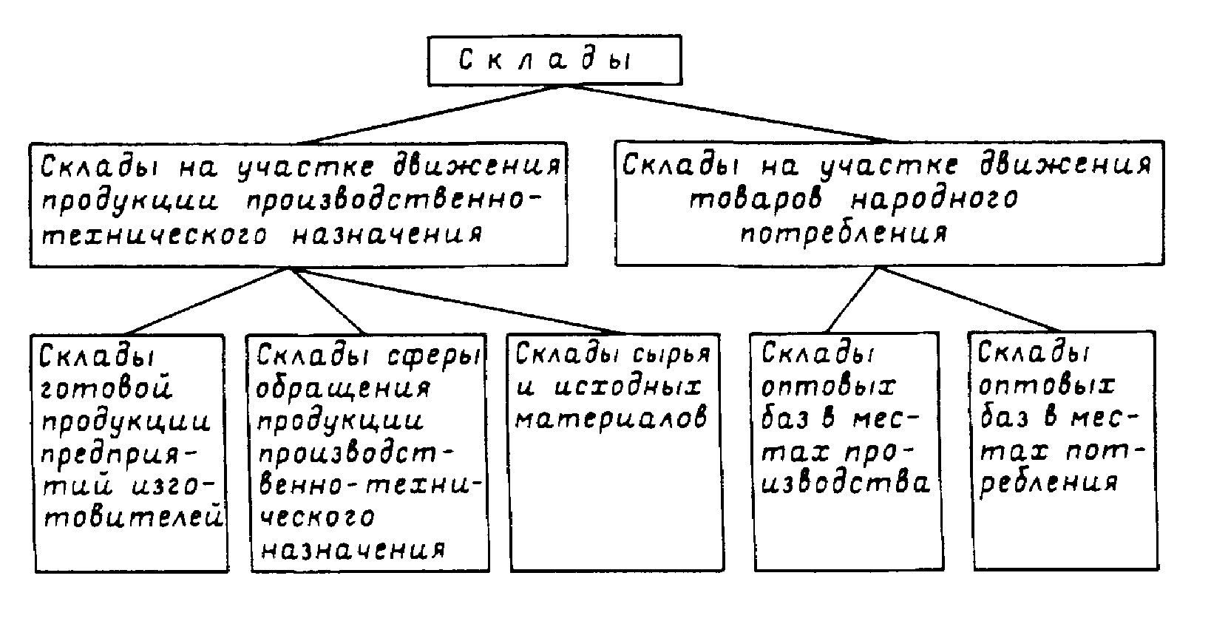
Рис.1. Классификация складов по признаку места в общем процессе движения материального потока от первичного источника сырья до конечного потребителя готовой продукции.

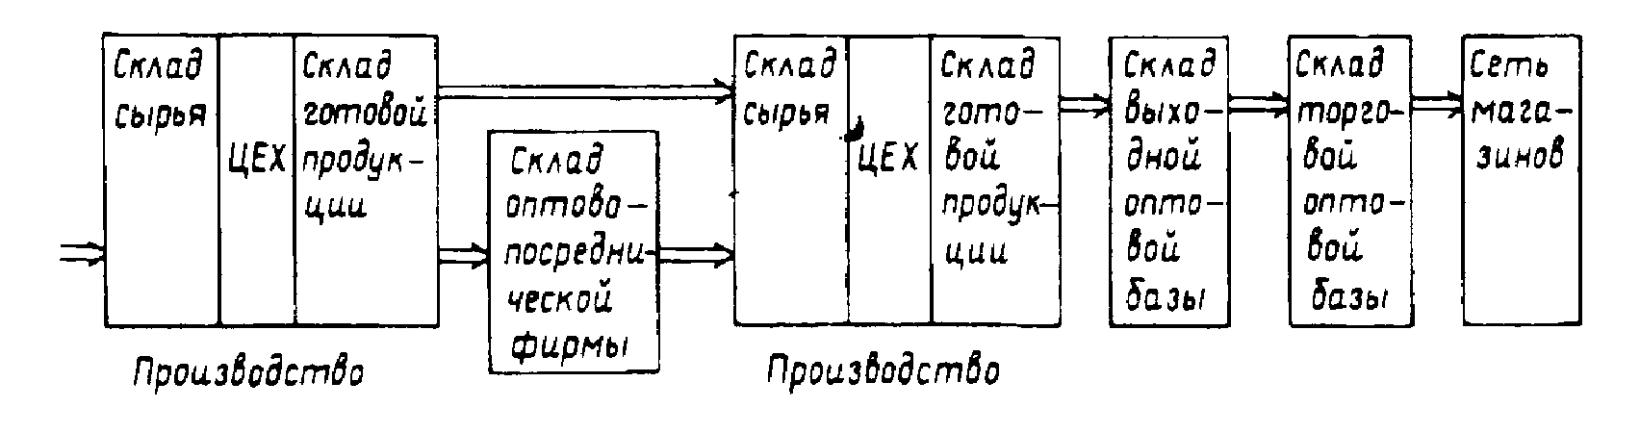

Рис.2. Принципиальная схема цепи складов на пути материального потока от первичного источника сырья до конечного потребителя

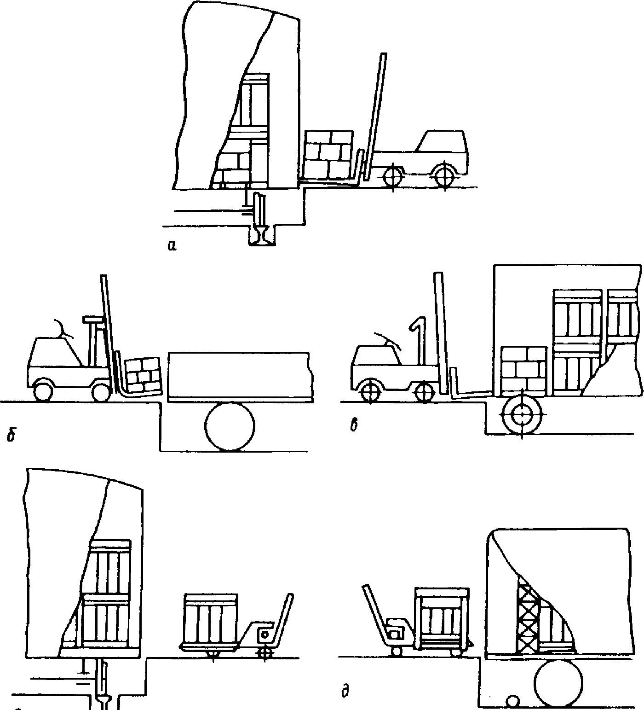

Рис-3. Различные варианты выполнения погрузочно-разгрузочных работ с тарно-штучными грузами: а, б, в — механизированным способом; г, д — с помощью средств малой механизации

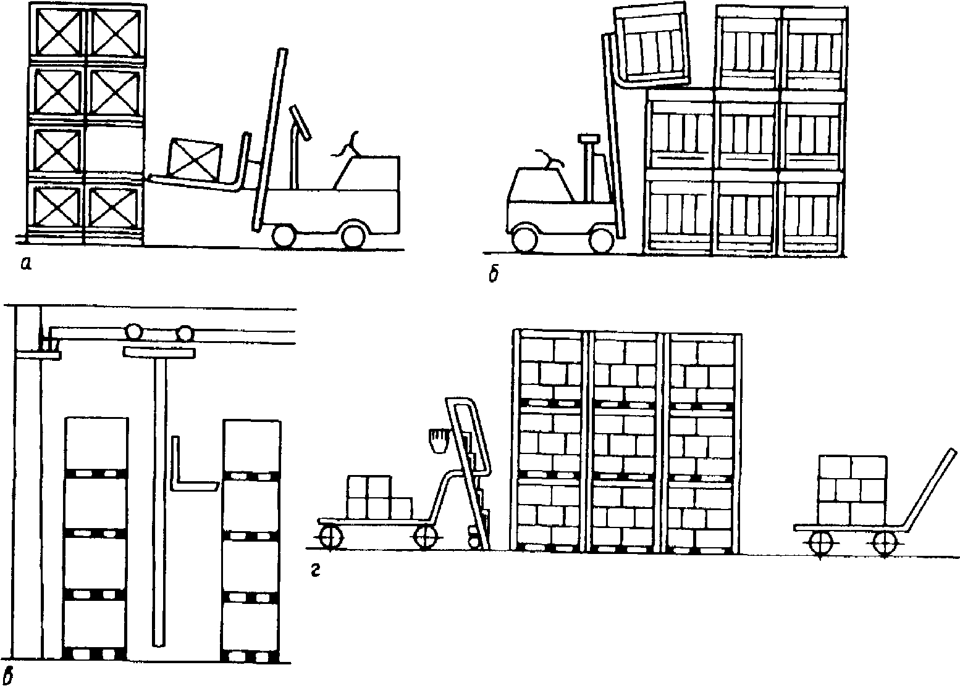

Рис. 66. Выполнение различных операций в зоне хранения:
а, б, в — механизированным способом; г - с помощью средств малой механизации.

